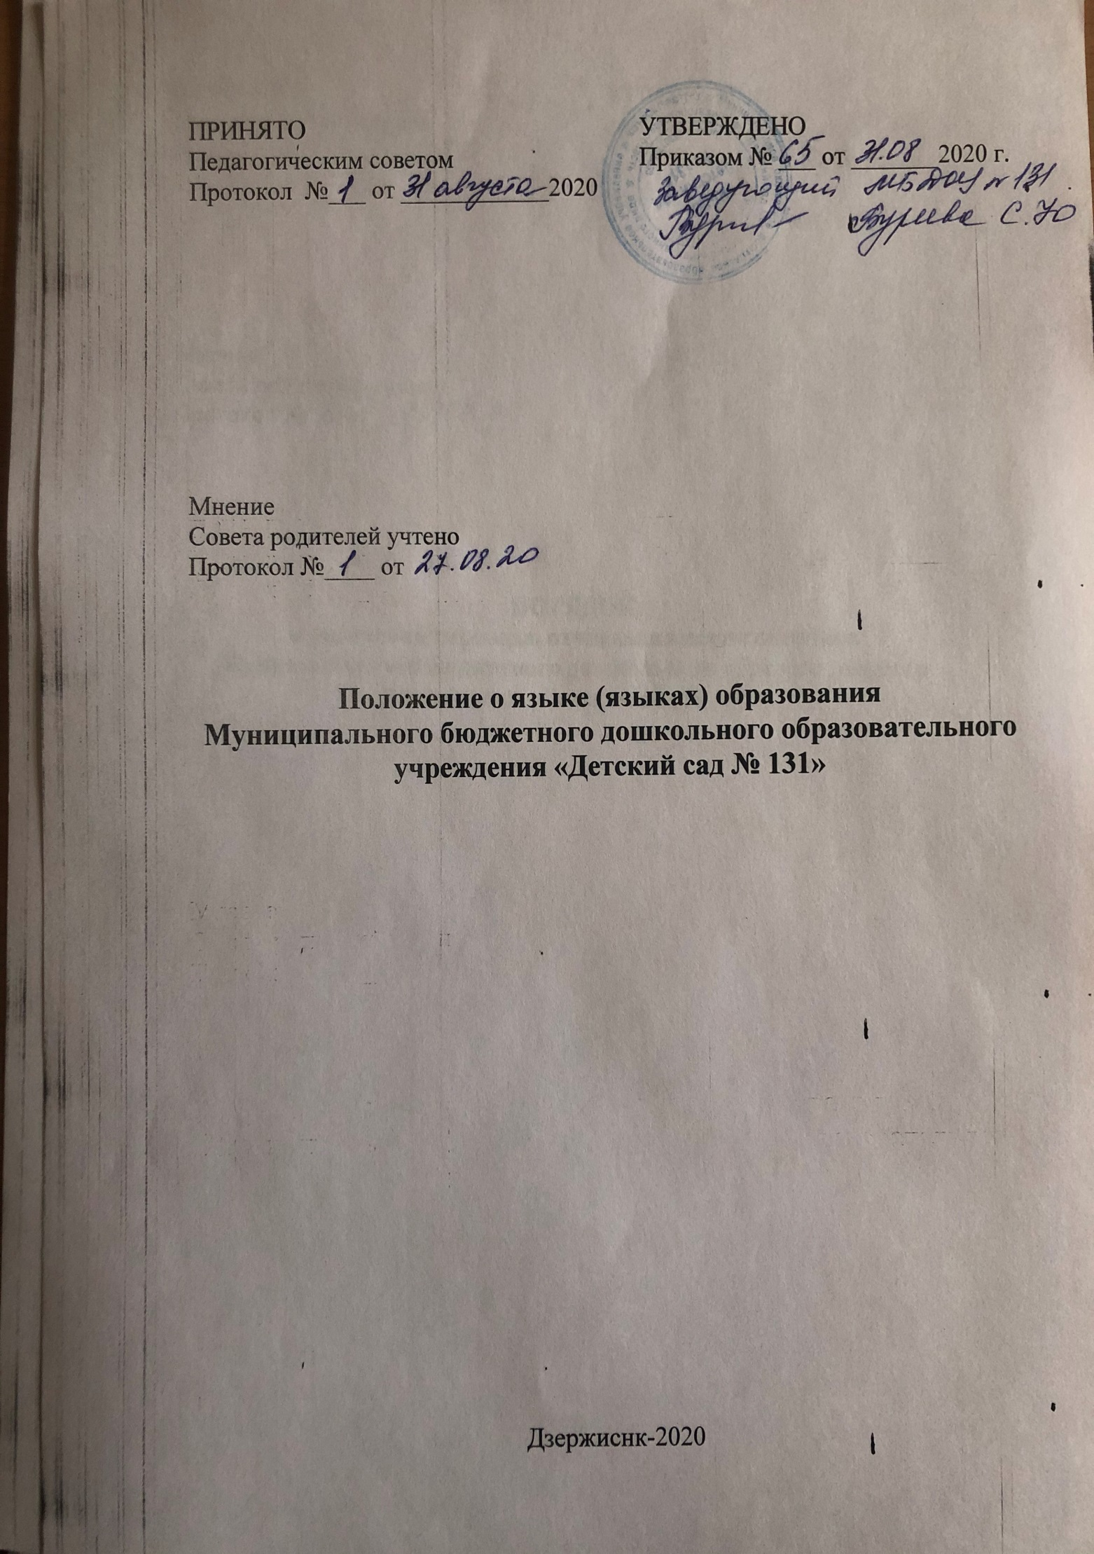
1. Общие положения.

1.1. Положение о языке (языках) образования (далее по тексту – Положение) разработано в соответствии со ст. 14 Федерального закона от 29.12.2012 № 273-ФЗ «Об образовании в Российской Федерации», Уставом Муниципального бюджетного дошкольного образовательного учреждения «Детский сад № 131».
1.2. Настоящее Положение определяет язык образования в Муниципальном бюджетном дошкольном образовательном учреждении «Детский сад № 131» (далее по тексту – Учреждение).
1.3. Срок действия настоящего Положения не ограничен. Данное Положение действует до принятия нового.

2. Язык (языки) образования при осуществлении образовательной деятельности.

2.1. В Учреждении гарантируется получение образования на государственном языке Российской Федерации.
2.2. Образовательная деятельность в Учреждении осуществляется на государственном языке Российской Федерации – на русском языке.
2.3. Образовательная деятельность на русском языке осуществляется Учреждением в соответствии с реализуемой основной образовательной программой дошкольного образования.
2.4. Освоение воспитанниками основ русского языка (в том числе основ грамоты русского языка) осуществляется в соответствии с федеральным государственным образовательным стандартом дошкольного образования.
2.5. При приеме воспитанников (в порядке приема на обучение и перевода на обучение по образовательным программам дошкольного образования) выбор языка образования, родного языка из числа языков народов Российской Федерации, в том числе русского языка как родного языка, осуществляется по заявлениям родителей (законных представителей) воспитанников. В заявлениях о приеме в образовательную организацию, в порядке перевода, родители (законные представители) ребенка фиксируется выбор языка.

3. Заключительные положения.

3.1. Учреждение обеспечивает открытость и доступность информации о языке (языках) образования путём размещения настоящего Положения на официальном сайте.
3.2. Изменения в настоящее Положение могут вноситься в порядке, определенном действующим законодательством и Уставом Учреждения.

